**TRƯỜNG ĐẠI HỌC KINH TẾ - ĐẠI HỌC ĐÀ NẴNG**

**KHOA THỐNG KÊ – TIN HỌC**

·····🙞✧🙜····



**BÁO CÁO BÀI TẬP NHÓM**

**MÔN: QUẢN TRỊ CƠ SỞ DỮ LIỆU**

Giáo viên hướng dẫn: Cao Thị Nhâm

Sinh viên thực hiện: 48K212.06

Nguyễn Võ Ngọc Nhi

Nguyễn Văn Quang

Cái Thị Xuân Tiên

Nguyễn Thị Huỳnh Nga

Vũ Kiều Tố Như

Nguyễn Thị Tú Trinh

MỤC LỤC

R1. THU THẬP HÓA ĐƠN 3

I. Hóa đơn bán hàng: 3

II. Hóa đơn nhập hàng 4

R2. THIẾT KẾ CƠ SỞ DỮ LIỆU: 5

I. THIẾT KẾ CƠ SỞ DỮ LIỆU MỨC KHÁI NIỆM 5

1. XÂY DỰNG ER-1 CHO HÓA ĐƠN BÁN HÀNG: 5

B1. CHỌN LỌC THÔNG TIN 5

B2. XÁC ĐỊNH THỰC THỂ, THUỘC TÍNH 7

B3. XÁC ĐỊNH QUAN HỆ 9

B4. VẼ ERD 10

2. XÂY DỰNG ER-2 CHO HÓA ĐƠN NHẬP HÀNG: 10

B1. CHỌN LỌC THÔNG TIN 10

B2. XÁC ĐỊNH THỰC THỂ, THUỘC TÍNH 13

B3. XÁC ĐỊNH QUAN HỆ 15

B4. VẼ ERD: 16

3. TÍCH HỢP ER-1 VÀ ER-2: 16

II. THIẾT KẾ CƠ SỞ DỮ LIỆU MỨC LOGIC 17

1. CHUẨN HÓA: 17

2. VẼ SƠ ĐỒ QUAN HỆ: 18

III. THIẾT KẾ CHI TIẾT BẢNG: 18

*a.* *Bảng KHÁCH HÀNG:* 18

*b.* *Bảng NHÀ CUNG CẤP:* 18

*c.* *Bảng HÀNG HÓA* 19

*d.* *Bảng HÓA ĐƠN BÁN* 19

*e.* *Bảng CHI TIẾT HÓA ĐƠN BÁN* 20

*f.* *Bảng HÓA ĐƠN MUA* 20

*g.* *Bảng CHI TIẾT HÓA ĐƠN MUA* 21

R3. Script 22

R4. 10 THỦ TỤC/ HÀM / TRIGGER PHỤC VỤ CÁC THAO TÁC XỬ LÝ DỮ LIỆU: 22

1. THỦ TỤC THÊM NHÀ CUNG CẤP MỚI VÀO BẢNG NHÀ CUNG CẤP .........................................................................................................................22

2. THỦ TỤC THÊM THÔNG TIN HÓA ĐƠN MỚI KHI MUA HÀNG VÀO BẢNG HOADONMUA 23

3. THỦ TỤC THỰC HIỆN THÊM HÀNG HÓA VÀO BẢNG HANGHOA 24

4. TRIGGER TỰ ĐỘNG CẬP NHẬT GIÁ MỚI CHO HÀNG HÓA MỚI NHẬP 26

5. THỦ TỤC THÊM KHÁCH HÀNG MỚI VÀO BẢNG CUSTOMER 27

6. THỦ TỤC XỬ LÝ KHI BÁN HÀNG HÓA TRÊN BẢNG HOADONBAN & CHITIETHOADONBAN 28

7. THỦ TỤC TÍNH TỔNG THU NHẬP TRONG MỘT KHOẢNG THỜI GIAN NHẤT ĐỊNH 29

8. THỦ TỤC TÍNH TỔNG CHI PHÍ TRONG MỘT KHOẢNG THỜI GIAN NHẤT ĐỊNH 30

9. THỦ TỤC TÍNH LỢI NHUẬN TRONG MỘT KHOẢNG THỜI GIAN NHẤT ĐỊNH 31

10. TÍNH LỢI NHUẬN CỦA 1 LOẠI HÀNG HÓA TRONG 1 KHOẢNG THỜI GIAN XÁC ĐỊNH 32

# THU THẬP HÓA ĐƠN

## Hóa đơn bán hàng:

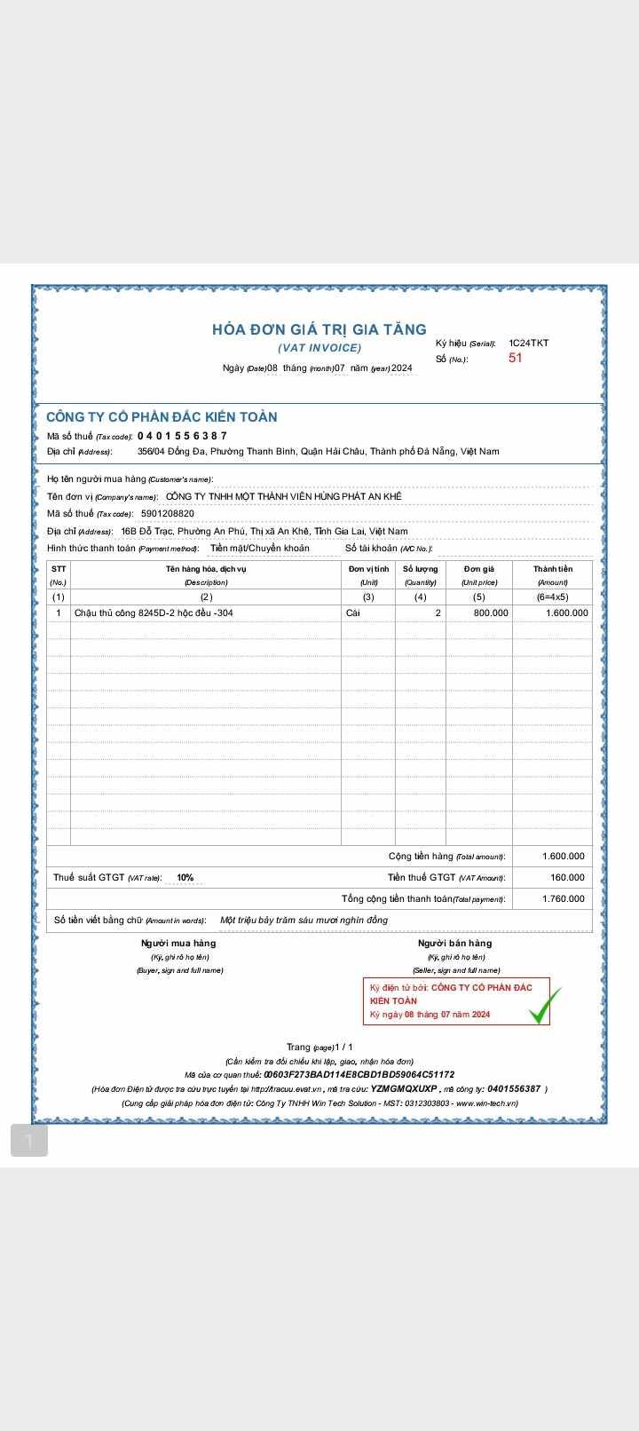

**Hình 1.** Hóa đơn bán hàng

## Hóa đơn nhập hàng

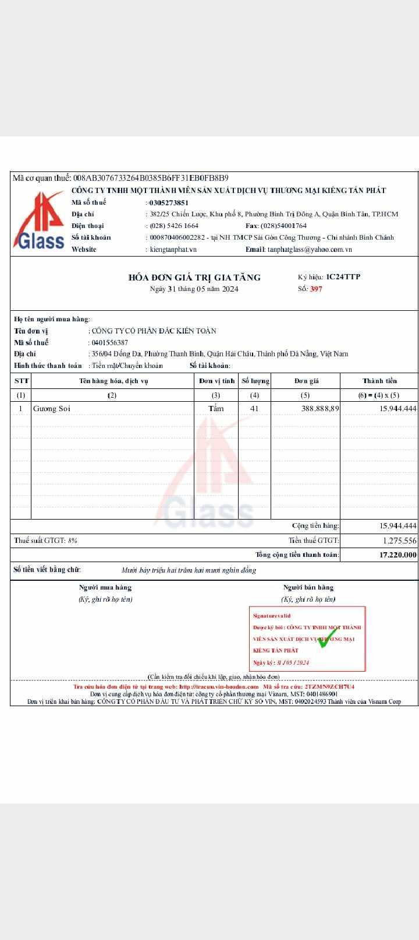

**Hình 2.** Hóa đơn nhập hàng

# THIẾT KẾ CƠ SỞ DỮ LIỆU:

## THIẾT KẾ CƠ SỞ DỮ LIỆU MỨC KHÁI NIỆM

### XÂY DỰNG ER-1 CHO HÓA ĐƠN BÁN HÀNG:

#### CHỌN LỌC THÔNG TIN

| **Từ trong HSDL** | **Từ rõ nghĩa** | **Từ viết tắt** |
| --- | --- | --- |
| Hóa đơn giá trị gia tăng | Tên hóa đơn bán hàng | HĐB_Name |
| Ký hiệu | Ký hiệu hóa đơn bán hàng | HĐB_Serial |
| Số | Mã hóa đơn bán hàng | HĐB_ID |
| Ngày...tháng...năm | Thời gian in hóa đơn bán hàng | HĐB_Time |
| Công ty cổ phần Đắc Kiến Toàn | Tên đơn vị bán hàng | ĐV_Name |
| Mã số thuế | Mã số thuế của đơn vị bán hàng | ĐV_ID |
| Địa chỉ | Địa chỉ của đơn vị bán hàng | ĐV_Ad |
| Họ tên người mua hàng | Họ tên người đại diện mua hàng | Cust_ĐDName |
| Tên đơn vị | Tên đơn vị công ty mua hàng | Cust_Name |
| Mã số thuế | Mã số thuế của đơn vị công ty mua hàng | Cust_ID |
| Địa chỉ | Địa chỉ của khách hàng | Cust_Ad |
| Hình thức thanh toán | Hình thức thanh toán | HĐB_TT |
| Số tài khoản | Số tài khoản của khách hàng | Cust_AcNo |
| Tên hàng hóa, dịch vụ | Tên hàng hóa, dịch vụ | HH_Name |
| Đơn vị tính | Đơn vị tính của mặt hàng | DVT |
| Số lượng | Số lượng hàng hóa bán ra | HĐB_Soluong |
| Đơn giá | Đơn giá bán / 1 mặt hàng | DongiaBan |
| Thành tiền | Tổng thành tiền của mỗi loại hàng | HĐB_Thanhtien |
| Cộng tiền hàng | Tổng tiền tất cả mặt hàng trong hóa đơn (chưa bao gồm thuế) | HĐB_CongTienHang |
| Thuế suất GTGT | Thuế suất GTGT | HĐB_Thue |
| Tiền thuế GTGT | Tiền thuế GTGT từ Cộng tiền hàng | HĐB_TienThue |
| Tổng cộng tiền thanh toán | Tổng cộng tiền thanh toán( đã bao gồm thuế) | HĐB_Tongtien |

**Bảng 1** Chọn lọc thông tin hóa đơn bán hàng

#### XÁC ĐỊNH THỰC THỂ, THUỘC TÍNH

| **Từ trong HSDL** | **Từ rõ nghĩa** | **Từ viết tắt** |
| --- | --- | --- |
| Hóa đơn giá trị gia tăng | Tên hóa đơn bán hàng | HĐB_Name |
| Ký hiệu | Ký hiệu hóa đơn bán hàng | HĐB_Serial |
| Số | Mã hóa đơn bán hàng | HĐB_ID |
| Ngày...tháng...năm | Thời gian in hóa đơn bán hàng | HĐB_Time |
| Công ty cổ phần Đắc Kiến Toàn | Tên đơn vị bán hàng | ĐV_Name |
| Mã số thuế | Mã số thuế của đơn vị bán hàng | ĐV_ID |
| Địa chỉ | Địa chỉ của đơn vị bán hàng | ĐV_Ad |
| Họ tên người mua hàng | ~~Họ tên người đại diện  mua hàng~~ | Cust_ĐDName |
| Tên đơn vị | ~~Tên đơn vị công ty mua hàng~~ | Cust_Name |
| Mã số thuế | ~~Mã số thuế của đơn vị công ty mua hàng~~ | Cust_ID |
| Địa chỉ | ~~Địa chỉ của khách hàng~~ | Cust_Ad |
| Hình thức thanh toán | Hình thức thanh toán | HĐB_TT |
| Số tài khoản | ~~Số tài khoản của khách hàng~~ | Cust_AcNo |
| Tên hàng hóa, dịch vụ | ~~Tên hàng hóa, dịch vụ~~ | HH_Name |
| Đơn vị tính | ~~Đơn vị tính của mặt hàng~~ | DVT |
| Số lượng | Số lượng hàng hóa bán ra | HĐB_Soluong |
| Đơn giá | Đơn giá bán / 1 mặt hàng | DongiaBan |
| Thành tiền | Tổng thành tiền của mỗi loại hàng | HĐB_Thanhtien |
| Cộng tiền hàng | Tổng tiền tất cả mặt hàng trong hóa đơn (chưa bao gồm thuế) | HĐB_CongTienHang |
| Thuế suất GTGT | Thuế suất GTGT | HĐB_Thue |
| Tiền thuế GTGT | Tiền thuế GTGT từ Cộng tiền hàng | HĐB_TienThue |
| Tổng cộng tiền thanh toán | Tổng cộng tiền thanh toán( đã bao gồm thuế) | HĐB_Tongtien |

**Bảng 2** Xác định thực thể, thuộc tính của hóa đơn bán hàng

* **KHÁCH HÀNG**(**Cust_ID**, Cust_ĐDName, Cust_Name, Cust_Ad, Cust_AcNo)
* **HÀNG HÓA**( **HH_ID**, HH_Name, DVT)

#### XÁC ĐỊNH QUAN HỆ

* ***BÁN***( **HĐB_ID**, HĐB_Time, HĐB_TT, HĐB_Soluong, DongiaBan HĐB_Thanhtien, HĐB_CongTienHang, HĐB_Thue, HĐB_TienThue, HĐB_Tongtien)

#### VẼ ERD

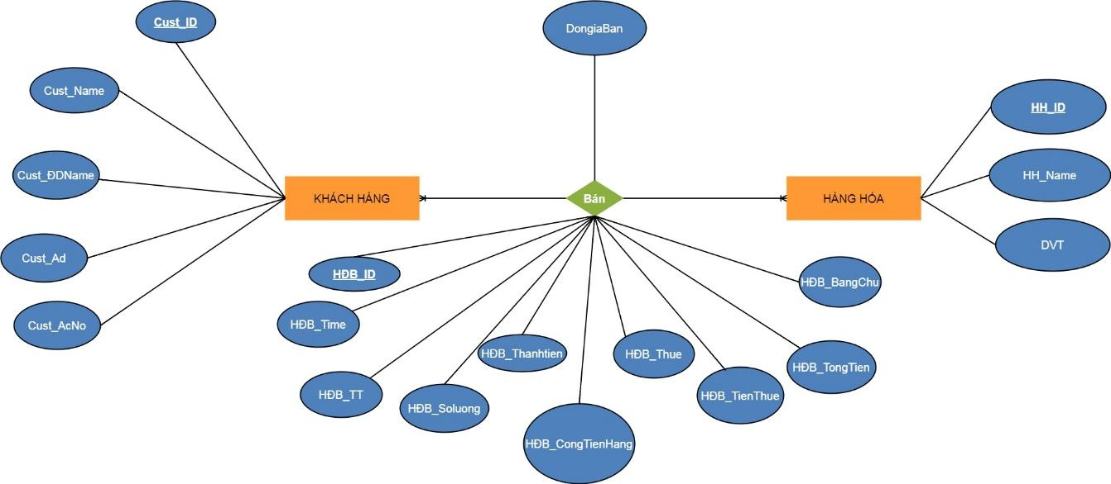

**Hình 3.**ERD cho Hóa đơn bán hàng

### XÂY DỰNG ER-2 CHO HÓA ĐƠN NHẬP HÀNG:

#### CHỌN LỌC THÔNG TIN

| **Từ trong HSDL** | **Từ rõ nghĩa** | **Từ viết tắt** |
| --- | --- | --- |
| Công ty TNHH Một Thành Viên Sản Xuất Dịch Vụ Thương Mại  Kiếng Tấn Phát | Tên nhà cung cấp hàng | NCC_Name |
| Mã số thuế | Mã số thuế của nhà cung cấp | NCC_ID |
| Địa chỉ | Địa chỉ của nhà cung cấp | NCC_Ad |
| Điện thoại | Số điện thoại của nhà cung cấp | NCC_Phone |
| Fax | Số Fax của nhà cung cấp | NCC_Fax |
| Số tài khoản | Số tài khoản ngân hàng của nhà cung cấp | NCC_AcNo |
| NH TMCP Sài Gòn Công Thương | Tên ngân hàng của nhà cung cấp | NCC_Bname |
| Chi nhánh Bình Chánh | Tên chi nhánh của ngân hàng của nhà cung cấp | NCC_BRname |
| Website | Website của nhà cung cấp | NCC_Web |
| Email | Email của nhà cung cấp | NCC_Email |
| Hóa đơn giá trị gia tăng | Tên hóa đơn nhập hàng | HĐN_Name |
| Ký hiệu | Ký hiệu hóa đơn nhập | HĐN_Serial |
| Số | Mã hóa đơn nhập hàng | HĐN_ID |
| Ngày...tháng...năm | Thời gian tạo hóa đơn nhập | HĐN_Time |
| Họ tên người mua hàng | Họ tên người chịu trách nhiệm mua hàng của đơn vị | ĐV_ĐDname |
| Tên đơn vị | Tên đơn vị | ĐV_Name |
| Mã số thuế | Mã số thuế của đơn vị | ĐV_ID |
| Địa chỉ | Địa chỉ của đơn vị | ĐV_Ad |
| Hình thức thanh toán | Hình thức thanh toán của đơn vị cho hóa đơn nhập hàng | HĐN_TT |
| Số tài khoản | STK của đơn vị | ĐV_AcNo |
| Tên hàng hóa, dịch vụ | Tên hàng hóa, dịch vụ nhập hàng | HH_Name |
| Đơn vị tính | Đơn vị tính của mặt hàng | DVT |
| Số lượng | Số lượng hàng hóa nhập vào | HĐN_Soluong |
| Đơn giá | Đơn giá nhập /1 mặt hàng | DongiaNhap |
| Thành tiền | Tổng thành tiền của mỗi loại hàng | HĐN_Thanhtien |
| Cộng tiền hàng | Tổng tiền tất cả mặt hàng trong hóa đơn (không bao gồm thuế) | HĐN_CongTienHang |
| Thuế suất GTGT | Thuế suất GTGT | HĐN_Thue |
| Tiền thuế GTGT | Tiền thuế GTGT từ Cộng tiền hàng | HĐN_TienThue |
| Tổng cộng tiền thanh toán | Tổng cộng tiền thanh toán (đã bao gồm thuế) | HĐN_Tongtien |

**Bảng 3** Chọn lọc thông tin cho hóa đơn mua hàng

#### XÁC ĐỊNH THỰC THỂ, THUỘC TÍNH

| **Từ trong HSDL** | **Từ rõ nghĩa** | **Từ viết tắt** |
| --- | --- | --- |
| Công ty TNHH Một Thành Viên Sản Xuất Dịch Vụ Thương Mại  Kiếng Tấn Phát | ~~Tên nhà cung cấp hàng~~ | NCC_Name |
| Mã số thuế | ~~Mã số thuế của nhà cung cấp~~ | NCC_ID |
| Địa chỉ | ~~Địa chỉ của nhà cung cấp~~ | NCC_Ad |
| Điện thoại | ~~Số điện thoại của nhà cung cấp~~ | NCC_Phone |
| Fax | ~~Số Fax của nhà cung cấp~~ | NCC_Fax |
| Số tài khoản | ~~Số tài khoản ngân hàng của nhà cung cấp~~ | NCC_AcNo |
| NH TMCP Sài Gòn Công Thương | ~~Tên ngân hàng của nhà cung cấp~~ | NCC_Bname |
| Chi nhánh Bình Chánh | ~~Tên chi nhánh của ngân hàng của nhà cung cấp~~ | NCC_BRname |
| Website | ~~Website của nhà cung cấp~~ | NCC_Web |
| Email | ~~Email của nhà cung cấp~~ | NCC_Email |
| Hóa đơn giá trị gia tăng | Tên hóa đơn nhập hàng | HĐN_Name |
| Ký hiệu | Ký hiệu hóa đơn nhập | HĐN_Serial |
| Số | Mã hóa đơn nhập hàng | HĐN_ID |
| Ngày...tháng...năm | Thời gian tạo hóa đơn nhập | HĐN_Time |
| Họ tên người mua hàng | Họ tên người mua hàng (người đại diện mua hàng) | HĐN_ĐDName |
| Tên đơn vị | Tên đơn vị | ĐV_Name |
| Mã số thuế | Mã số thuế của đơn vị | ĐV_ID |
| Địa chỉ | Địa chỉ của đơn vị | ĐV_Ad |
| Hình thức thanh toán | Hình thức thanh toán của đơn vị cho hóa đơn nhập hàng | HĐN_TT |
| Số tài khoản | STK của đơn vị | ĐV_AcNo |
| Tên hàng hóa, dịch vụ | ~~Tên hàng hóa, dịch vụ nhập hàng~~ | HH_Name |
| Đơn vị tính | ~~Đơn vị tính của mặt hàng~~ | DVT |
| Số lượng | Số lượng hàng hóa nhập vào | HĐN_Soluong |
| Đơn giá | Đơn giá nhập /1 mặt hàng | DongiaNhap |
| Thành tiền | Tổng thành tiền của mỗi mặt hàng | HĐN_Thanhtien |
| Cộng tiền hàng | Tổng tiền tất cả mặt hàng trong hóa đơn (không bao gồm thuế) | HĐN_CongTienHang |
| Thuế suất GTGT | Thuế suất GTGT | HĐN_Thue |
| Tiền thuế GTGT | Tiền thuế GTGT từ Cộng tiền hàng | HĐN_TienThue |
| Tổng cộng tiền thanh toán | Tổng cộng tiền thanh toán (đã bao gồm thuế) | HĐN_Tongtien |

**Bảng 4** Xác định thực thể, thuộc tính của hóa đơn nhập hàng

* **NHÀ CUNG CẤP** ( **NCC_ID**, NCC_Name, NCC_Ad, NCC_Phone, NCC_Fax, NCC_AcNo, NCC_Bname, NCC_BRname, NCC_Web, NCC_Email)
* **HÀNG HÓA**(**HH_ID**, HH_Name, DVT)

#### XÁC ĐỊNH QUAN HỆ

* ***MUA*** (**HĐN_ID**, HĐN_Serial, HĐN_Time, HĐN_TT, DongiaNhap, HĐN_Soluong, HĐN_Thanhtien, HĐN_CongTienHang, HĐN_Thue, HĐN_TienThue, HĐN_Tongtien)

#### VẼ ERD:

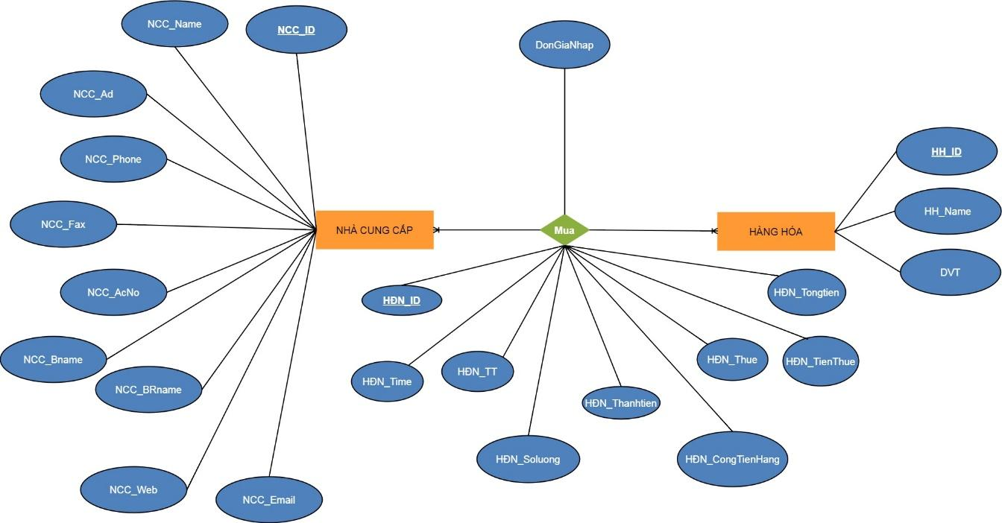

**Hình 4.**ERD cho hóa đơn nhập hàng

### TÍCH HỢP ER-1 VÀ ER-2:

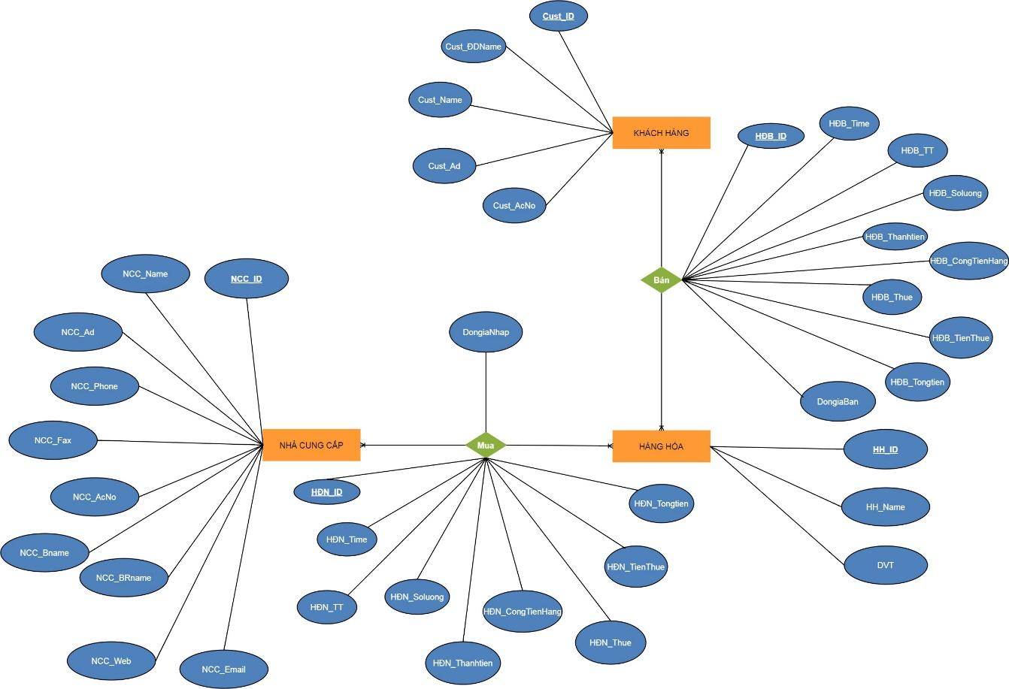

**Hình 5** Tích hợp ER-1 và ER-2

## THIẾT KẾ CƠ SỞ DỮ LIỆU MỨC LOGIC

## CHUẨN HÓA:

* **NHÀ CUNG CẤP** (**NCC_ID**, NCC_Name, NCC_Ad, NCC_Phone, NCC_Fax, NCC_Web, NCC_Email)
* **HÀNG HÓA** (**HH_ID**, HH_Name, DVT, GiaBanMacDinh)
* **KHÁCH HÀNG** ( **Cust_ID**, Cust_Name, Cust_ĐDName, Cust_Ad)
* **HÓA ĐƠN MUA (HĐN_ID,** ***NCC_ID,*** HĐN_Time, HĐN_TT,HĐN_Thue, NCC_AcNo, NCC_Bname, NCC_BRname***)***
* **CHI TIẾT HÓA ĐƠN MUA (HĐN_ID, HH_ID*,*** HĐN_Soluong, DongiaNhap)
* **HÓA ĐƠN BÁN (HĐB_ID, *Cust_ID,*** HĐB_Time, HĐB_TT, HĐB_Thue, Cust_AcNo)
* **CHI TIẾT HÓA ĐƠN BÁN (HĐB_ID, HH_ID*,*** HĐB_Soluong, DongiaBan)
* Trong đó:
  + HĐN_Thanhtien= HĐN_Soluong * DongiaNhap
  + HĐN_CongTienHang=
  + HĐN_TienThue= HĐN_Thue*HĐN_CongTienHang
  + HĐN_Tongtien= CongTienHang+ HĐN_TienThue
  + HĐB_Thanhtien= HĐB_Soluong * DongiaBan
  + HĐB_CongTienHang=
  + HĐB_TienThue= HĐB_Thue*HĐB_CongTienHang
  + HĐB_Tongtien= HĐB_CongTienHang+ HĐB_TienThue

## VẼ SƠ ĐỒ QUAN HỆ:

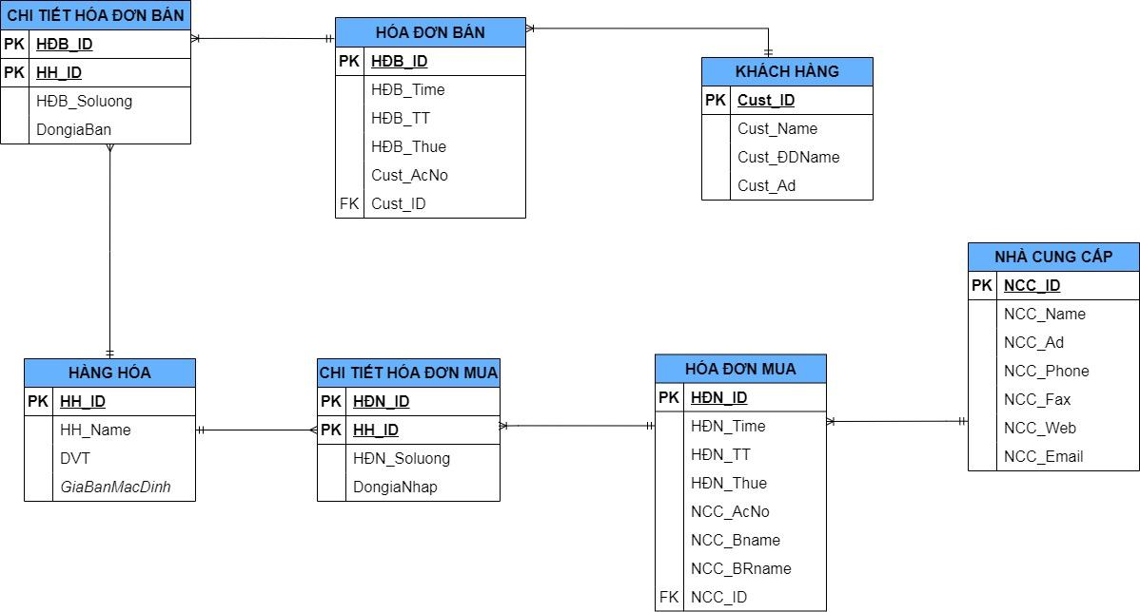

**Hình 1** Sơ đồ quan hệ

## THIẾT KẾ CHI TIẾT BẢNG:

## *Bảng KHÁCH HÀNG:*

| **STT** | **Tên trường** | **Kiểu dữ liệu** | **Ràng buộc** | **Ghi chú** |
| --- | --- | --- | --- | --- |
|  | Cust_ID | CHAR(10) | PK,  Not null | Mã số thuế của đơn vị công ty mua hàng |
|  | Cust_Name | NVARCHAR(100) | not null | Tên đơn vị công ty mua hàng |
|  | Cust_ĐDName | NVARCHAR(50) | null | Họ tên người đại diện mua hàng |
|  | Cust_Ad | NVARCHAR(100) | not null | Địa chỉ của khách hàng |

## *Bảng NHÀ CUNG CẤP:*

| **STT** | **Tên trường** | **Kiểu dữ liệu** | **Ràng buộc** | **Ghi chú** |
| --- | --- | --- | --- | --- |
|  | NCC_ID | CHAR(10) | PK,  Not null | Mã số thuế nhà cung cấp |
|  | NCC_Name | NVARCHAR(100) | not null | Tên nhà cung cấp |
|  | NCC_Ad | NVARCHAR(100) | not null | Địa chỉ nhà cung cấp |
|  | NCC_Phone | CHAR(11) | not null,  UNIQUE | Số điện thoại nhà cung cấp |
|  | NCC_Fax | CHAR(11) | null,  UNIQUE | Số Fax của nhà cung cấp |
|  | NCC_Web | NVARCHAR(100) | null | Website của nhà cung cấp |
|  | NCC_Email | VARCHAR(50) | not null ,  UNIQUE | Email của nhà cung cấp |

## *Bảng HÀNG HÓA*

| **STT** | **Tên trường** | **Kiểu dữ liệu** | **Ràng buộc** | **Ghi chú** |
| --- | --- | --- | --- | --- |
|  | HH_ID | CHAR(8) | PK,  not null | Mã hàng hóa |
|  | HH_Name | NVARCHAR(50) | not null | Tên hàng hóa |
|  | DVT | NVARCHAR(10) | not null | Đơn vị tính của mặt hàng |
|  | GiaBanMacDinh | DECIMAL(10,2) | null | Đơn giá bán dựa theo đơn giá mua của lần nhập gần nhất |

## *GiaBanMacDinh= DongiaNhap*1.1*

## *Bảng HÓA ĐƠN BÁN*

| **STT** | **Tên trường** | **Kiểu dữ liệu** | **Ràng buộc** | **Ghi chú** |
| --- | --- | --- | --- | --- |
|  | HĐB_ID | CHAR(10) | PK,  not null | Mã hóa đơn bán hàng |
|  | Cust_ID | CHAR(10) | FK | Mã số thuế của đơn vị công ty mua hàng |
|  | HĐB_Time | DATE | not null | Thời gian tạo hóa đơn bán hàng |
|  | HĐB_TT | NVARCHAR(20) | not null | Hình thức thanh toán |
|  | HĐB_Thue | TINYINT | not null | Thuế suất GTGT |
|  | Cust_AcNo | VARCHAR(14) | not null,  UNIQUE | Số tài khoản của khách hàng |

## *Bảng CHI TIẾT HÓA ĐƠN BÁN*

*Trong đó: DongiaBan = GiaBanMacDinh

| **STT** | **Tên trường** | **Kiểu dữ liệu** | **Ràng buộc** | **Ghi chú** |
| --- | --- | --- | --- | --- |
|  | HĐB_ID | CHAR(10) | PK | Mã hóa đơn bán hàng |
|  | HH_ID | CHAR(8) | PK | Mã hàng hóa bán trong hóa đơn |
|  | HĐB_Soluong | INT | not null,  CHECK >0 | Số lượng hàng hóa bán ra |
|  | DongiaBan | DECIMAL(10,2) | not null,  CHECK >0 | Đơn giá bán / 1 mặt hàng |

## *Bảng HÓA ĐƠN MUA*

| **STT** | **Tên trường** | **Kiểu dữ liệu** | **Ràng buộc** | **Ghi chú** |
| --- | --- | --- | --- | --- |
|  | HĐN_ID | CHAR(10) | PK,  not null | Mã hóa đơn nhập hàng |
|  | NCC_ID | CHAR(10) | FK | Mã nhà cung cấp |
|  | HĐN_Time | DATE | not null | Thời gian tạo hóa đơn nhập kho |
|  | HĐN_TT | NVARCHAR(20) | not null | Hình thức thanh toán |
|  | HĐN_Thue | TINYINT | not null | Thuế suất GTGT |
|  | NCC_AcNo | VARCHAR(14) | not null | Số tài khoản nhà cung cấp |
|  | NCC_Bname | NVARCHAR(50) | not null | Tên ngân hàng của tài khoản nhà cung cấp |
|  | NCC_BRName | NVARCHAR(50) | null | Tên chi nhánh ngân hàng của tài khoản nhà cung cấp |

## *Bảng CHI TIẾT HÓA ĐƠN MUA*

| **STT** | **Tên trường** | **Kiểu dữ liệu** | **Ràng buộc** | **Ghi chú** |
| --- | --- | --- | --- | --- |
|  | HĐN_ID | CHAR(10) | PK | Mã hóa đơn nhập hàng |
|  | HH_ID | CHAR(8) | PK | Mã hàng hóa trên hóa đơn |
|  | HĐN_SoLuong | INT | not null,  CHECK >0 | Số lượng hàng hóa nhập vào |
|  | DongiaNhap | DECIMAL(10,2) | not null,  CHECK >0 | Đơn giá nhập / 1 mặt hàng |

# Script

# 10 THỦ TỤC/ HÀM / TRIGGER PHỤC VỤ CÁC THAO TÁC XỬ LÝ DỮ LIỆU:

CHỈNH SỬA R2 ĐỂ THỰC HIỆN R4:

* NCC_Web NVARCHAR(100) -> NCC_Web NVARCHAR(100) UNIQUE
* Cust_AcNo VARCHAR(14) not null UNIQUE -> Cust_AcNo VARCHAR(14)
* NCC_AcNo VARCHAR(14) not null -> NCC_AcNo VARCHAR(14)
* NCC_Bname NVARCHAR (50) not null -> NCC_Bname NVARCHAR (50)

## THỦ TỤC THÊM NHÀ CUNG CẤP MỚI VÀO BẢNG NHÀ CUNG CẤP

| Mô tả | Mục đích | Input | Output | Process |
| --- | --- | --- | --- | --- |
| Khi thêm nhà cung cấp mới vào bảng NHACUNGCAP, kiểm tra xem NCC_ID. Trên giao diện khi thêm nhà cung cấp mới thì sẽ hiển thị ra 1 danh sách nhà cung cấp đã tồn tại trong bảng NHACUNGCAP, nếu rỗng, tức là không chọn được nhà cung cấp trên danh sách thì sẽ tiến hành tạo NCC_ID mới và thêm vào bảng NHACUNGCAP; còn nếu không rỗng, tức là chọn được từ danh sách thì chỉ thực hiện trả lại mã đó mà không thêm mới. | Thêm mới hoặc trả về NCC_ID | @NCC_ID  @NCC_Name  @NCC_Ad  @NCC_Phone  @NCC_Fax  @NCC_Web  @NCC_Email | @ID | 1.Thực hiện tăng số lượng nhà cung cấp hiện có trong bảng NHACUNGCAP thêm 1  2.Kiểm tra giá trị NCC_ID  2a.   * Nếu @NCC_ID = ‘’, tạo NCC_ID theo đúng định dạng char(10). Sau đó thêm dữ liệu vào bảng NHACUNGCAP:   @NCC_ID = NCC_ID,  @NCC_Name = NCC_Name,  @NCC_Ad= NCC_Ad,  @NCC_Phone= NCC_Phone,  @NCC_Fax= NCC_Fax,  @NCC_Web= NCC_Web,  @NCC_Email= NCC_Email;   * Set @ID=@NCC_ID   2b. Nếu @NCC_ID <>’’, set @ID=@NCC_ID |

## THỦ TỤC THÊM THÔNG TIN HÓA ĐƠN MỚI KHI MUA HÀNG VÀO BẢNG HOADONMUA

| Mô tả | Mục đích | Input | Output | Process |
| --- | --- | --- | --- | --- |
| Thực hiện thêm thông tin hóa đơn mua hàng vào bảng HOADONMUA và trả về HDN_ID cho FE | Thêm một hóa đơn mua mới vào bảng HOADONMUA với HDN_ID được tạo tự động và các thông tin chi tiết từ đầu vào | @HDN_TT  @HDN_Thue  @NCC_AcNo  @NCC_Bname  @NCC_BRName  @NCC_ID | @ID | 1. Thực hiện tăng số lượng hóa đơn hiện có trong bảng HOADONMUA thêm 1  2.Tạo HDN_ID theo đúng định dạng ‘B’+ chuỗi số với kiểu dữ liệu char(10)  3. set @HDN_Time = getdate()  4. Thêm dữ liệu vào bảng HOADONMUA:  @HDN_ID= HDN_ID  @HDN_Time= HDN_Time  @HDN_TT= HDN_TT  @HDN_Thue= HDN_Thue  @NCC_AcNo= NCC_AcNo  @NCC_Bname= NCC_Bname  @NCC_BRName= NCC_BRName  @NCC_ID= NCC_ID  5.Trả về HDN_ID cho FE: set @ID=@HDN_ID |

## THỦ TỤC THỰC HIỆN THÊM HÀNG HÓA VÀO BẢNG HANGHOA

| Mô tả | Mục đích | Input | Output | Process |
| --- | --- | --- | --- | --- |
| Khi thực hiện việc thêm hàng hóa, trên FE sẽ hiển thị danh sách hàng hóa. Nếu chọn được hàng hóa trong danh sách hàng hóa đó, tức là hàng hóa đã tồn tại , thì tiến hành cập nhật vào bảng CHITIETHOADONMUA. Còn nếu không chọn được hàng hóa trong danh sách, tức là hàng hóa mới hoàn toàn, thì tiến hành thêm thông tin chi tiết hàng hóa vào bảng HANGHOA & CHITIETHOADONMUA | Thêm hoặc cập nhật hàng hóa trong bảng HANGHOA,CHITIETHOADONMUA | @HH_ID  @HH_Name  @DVT  @HDN_ID  @HDN_Soluong  @DongiaNhap  @check | Không có | 1.Nếu @check=1:  1a. Thực hiện tăng số lượng hàng hóa hiện có trong bảng HANGHOA thêm 1  1b. Thêm vào bảng HANGHOA:  - Tạo @HH_ID=’HH’ + dãy số theo đúng định dạng char(8)  -@HH_Name=HH_Name  -@DVT=DVT  -set GiaBanMacDinh = @DongiaNhap*1.1  1c. Thêm vào bảng CHITIETHOADONMUA  @HDN_ID= HDN_ID  @HH_ID= HH_ID  @HDN_Soluong= HDN_Soluong  @DongiaNhap= DongiaNhap  2.Ngược lại, thực hiện thêm vào bảng CHITIETHOADONMUA  @HDN_ID= HDN_ID  @HH_ID= HH_ID  @HDN_Soluong= HDN_Soluong  @DongiaNhap= DongiaNhap |

## TRIGGER TỰ ĐỘNG CẬP NHẬT GIÁ MỚI CHO HÀNG HÓA MỚI NHẬP

| Mô tả | Mục đích | Bảng | Loại Trigger | Sự kiện kích hoạt | Process |
| --- | --- | --- | --- | --- | --- |
| Tự động cập nhật GiaBanMacDinh của hàng hóa trong bảng HANGHOA dựa trên DongiaNhap mới nhất từ bảng CHITIETHOADONMUA sau khi có thao INSERT hoặc UPDATE bằng cách: GiaBanMacDinh = @DongiaNhap*1.1 | Đảm bảo GiaBanMacDinh luôn được cập nhật dựa trên DongiaNhap mới nhất từ bảng CHITIETHOADONMUA | CHITIETHOA  DONMUA | AFTER | INSERT, UPDATE | 1.Lấy ra @giamoi= DongiaNhap, @id=HH_ID, điều kiện HDN_ID in (select HDN_ID inserted)  2. Update: GiaBanMacDinh=@giamoi*1.1, điều kiện HH_ID=@id |

## THỦ TỤC THÊM KHÁCH HÀNG MỚI VÀO BẢNG CUSTOMER

| Mô tả | Mục đích | Input | Output | Process |
| --- | --- | --- | --- | --- |
| Khi có khách hàng mới đến mua hàng, trên FE hiển thị danh sách khách hàng, nếu khách hàng tồn tại trong danh sách, thì thực hiện trả về Cust_ID; còn nếu không tồn tại trong danh sách khách hàng, tức là khách hàng mới thì thực hiện tạo Cust_ID mới và thêm thông tin vào bảng CUSTOMER | Thêm hoặc trả về CUST_ID | @Cust_ID  @Cust_Name  @Cust_DDName  @Cust_Ad | @ID | 1. Thực hiện tăng số lượng khách hàng hiện có trong bảng CUSTOMER thêm 1  2.Kiểm tra giá trị Cust_ID:  2a. Nếu Cust_ID =’’  -Tạo @Cust_ID theo đúng định dạng char(10)  -Thêm vào bảng CUSTOMER: @Cust_ID= Cust_ID  @Cust_Name= Cust_Name  @Cust_DDName= Cust_DDName  @Cust_Ad= Cust_Ad  -set @ID=@Cust_ID  2b. Nếu Cust_ID <>’’: set @ID=@Cust_ID |

## THỦ TỤC XỬ LÝ KHI BÁN HÀNG HÓA TRÊN BẢNG HOADONBAN & CHITIETHOADONBAN

| Mô tả | Mục đích | Input | Output | Process |
| --- | --- | --- | --- | --- |
| Khi có hoạt động bán hàng, thực hiện thêm thông tin HOADONBAN & CHITIETHOADONBAN | Thêm các thông tin đầu vào vào bảng HOADONBAN & CHITIETHOADONBAN | @Cust_ID  @HDB_TT  @HDB_Thue  @Cust_AcNo  @HDB_ID  @HH_ID  @HDB_Soluong | @ID | 1. Thực hiện tăng số lượng hóa đơn bán hiện có trong bảng HOADONBAN thêm 1  2.Thêm vào HOADONBAN:  -Tạo @HDB_ID= ‘S’+ số thứ tự (dựa trên số lượng hóa đơn đếm được) theo đúng định dạng char(10)  -@Cust_ID=Cust_ID  -@HDB_Time= getdate()  - @HDB_TT= HDB_TT  -@HDB_Thue = HDB_Thue  -@Cust_AcNo= Cust_AcNo  3.Trả về @ID= @HDB_ID  4.Lấy @DonGiaBan= GiaBanMacDinh, điều kiện: HH_ID=@HH_ID  5. Thêm vào CHITIETHOADONBAN:  -@HDB_ID= HDB_ID  -@HH_ID= HH_ID  -@HDB_Soluong= HDB_Soluong  -@DonGiaBan= DonGiaBan |

## THỦ TỤC TÍNH TỔNG THU NHẬP TRONG MỘT KHOẢNG THỜI GIAN NHẤT ĐỊNH

| Mô tả | Mục đích | Input | Output | Process |
| --- | --- | --- | --- | --- |
| Thực hiện tính tổng thu nhập từ việc bán hàng trong khoảng thời gian xác định dựa trên HOADONBAN & CHITIETHOADONBAN | Tính tổng thu nhập bán hàng trong thời gian xác định | @ThoiGianBatDau  @ThoiGianKetThuc | @TongThuNhap | 1.set @TongThuNhap=0  2.Đếm số lượng hóa đơn bán, điều kiện: nằm trong khoảng thời gian @ ThoiGianBatDau và @ThoiGianKetThuc  3. Nếu số lượng hóa đơn >=1,  -@Tong1= SUM(HDB_Soluong * DongiaBan * (1 - 0.08)), điều kiện: HOADONBAN.HDB_Time BETWEEN @ThoiGianBatDau AND @ThoiGianKetThuc AND HDB_Thue = 8  -@Tong2= SUM(HDB_Soluong * DongiaBan * (1 - 0.1)), điều kiện: HOADONBAN.HDB_Time BETWEEN @ThoiGianBatDau AND @ThoiGianKetThuc AND HDB_Thue = 10  -@TongThuNhap=@Tong1+@Tong2  4. Ngược lại: kết thúc |

## THỦ TỤC TÍNH TỔNG CHI PHÍ TRONG MỘT KHOẢNG THỜI GIAN NHẤT ĐỊNH

| Mô tả | Mục đích | Input | Output | Process |
| --- | --- | --- | --- | --- |
| Thực hiện tính chi phí từ việc bán hàng trong khoảng thời gian xác định dựa trên HOADONBAN & CHITIETHOADONBAN | Tính tổng thu nhập bán hàng trong thời gian xác định | @ThoiGianBatDau  @ThoiGianKetThuc | @Tongchiphi | 1.set @Tongchiphi=0  2.Tính tổng chi phí= SUM(HDN_Soluong * DongiaNhap * HDN_Thue) |

## THỦ TỤC TÍNH LỢI NHUẬN TRONG MỘT KHOẢNG THỜI GIAN NHẤT ĐỊNH

| Mô tả | Mục đích | Input | Output | Process |
| --- | --- | --- | --- | --- |
| Thực hiện tính lợi nhuận trong một khoảng thời gian nhất định dựa trên thủ tục tính tổng thu nhập (7) và thủ tục tính tổng chi phí (8) | Tính lợi nhuận trong một khoảng thời gian nhất định | @ThoiGianBatDau  @ThoiGianKetThuc | @LoiNhuan  @PhanTramLoiNhuan  @KetLuan | 1.@TongThuNhap = exec sp_TongThuNhap  2. @TongChiPhi = exec sp_Tongchiphi  3.set @LoiNhuan= @TongThuNhap - @TongChiPhi  4. Tính @PhanTramLoiNhuan:  4a.Nếu @TongThuNhap >0, @PhanTramLoiNhuan = (@LoiNhuan / @TongThuNhap) * 100  4b. Ngược lại, @PhanTramLoiNhuan =0  5. Đưa ra kết luận:  5a. Nếu @LoiNhuan >0 -> Lời  5b. Nếu @LoiNhuan <0 -> Lỗ |

## TÍNH LỢI NHUẬN CỦA 1 LOẠI HÀNG HÓA TRONG 1 KHOẢNG THỜI GIAN XÁC ĐỊNH

| Mô tả | Mục đích | Input | Output | Process |
| --- | --- | --- | --- | --- |
| Thực hiện tính lợi nhuận của 1 loại hàng hóa trong 1 khoảng thời gian dựa trên cách tính tổng thu nhập của 1 loại hàng hóa và tính tổng chi phí của 1 loại hàng hóa trong khoảng thời gian xác định lợi nhuận | Tính lợi nhuận của 1 loại hàng hóa trong khoảng thời gian xác định | @ThoiGianBatDau  @ThoiGianKetThuc  @HH_ID | @Tongchiphi1sp  @TongThuNhap1sp  @LoiNhuan1Sp  @PhanTramLoiNhuan  @KetLuan | 1.set @TongThuNhap1sp=0  2. Thực hiện tính tống thu nhập :  @TongThuNhap1sp = HDB_Soluong*DongiaBan* HDB_Thue  3. set @Tongchiphi1sp=0  4. Thực hiện tính tống chi phí :  @Tongchiphi1sp = HDN_Soluong*DongiaNhap* HDN_Thue  5. Tính lợi nhuận: =@TongThuNhap1sp - @Tongchiphi1sp  6. Tính @PhanTramLoiNhuan:  6a.Với @TongThuNhap1sp >0, tính @PhanTramLoiNhuan = (@LoiNhuan1Sp / @TongThuNhap1sp) * 100  6b. Ngược lại: @PhanTramLoiNhuan = 0  7. Đưa ra kết luận: 7a. Nếu @LoiNhuan1Sp >0 -> Lời  7b. Nếu @LoiNhuan1Sp <0 -> Lỗ |